Анкета животного без владельца от 24.07.2024 г.

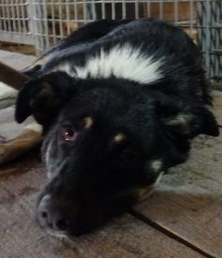 | Дата отлова, место (район, улица) | 24.07.2024 г.  Дзержинский район, ул. Ангарская
 | Вид, пол животного | Собака, самец
 | Окрас животного | Черно-бело-рыжий
 | Инд. номер/маркировка животного | 1563/24
 | Вакцинация | 24.07.2024 г. – Карникан-4
 | Дата операции

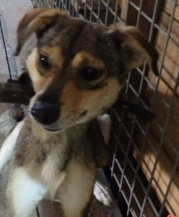 | Дата отлова, место (район, улица) | 24.07.2024 г.  Дзержинский район, ул. Ангарская
 | Вид, пол животного | Собака, самка
 | Окрас животного | Чепрачный
 | Инд. номер/маркировка животного | 1562/24
 | Вакцинация | 24.07.2024 г. – Карникан-4
 | Дата операции

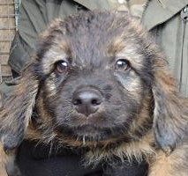 | Дата отлова, место (район, улица) | 24.07.2024 г.  Дзержинский район, СНТ «Дубовая Балка»
 | Вид, пол животного | Собака, самка
 | Окрас животного | Черно-рыжий
 | Инд. номер/маркировка животного | 1564/24
 | Вакцинация | 24.07.2024 г. – Карникан-4
 | Дата операции

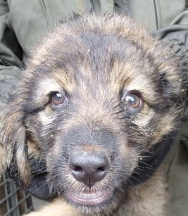 | Дата отлова, место (район, улица) | 24.07.2024 г.  Дзержинский район, СНТ «Дубовая Балка»
 | Вид, пол животного | Собака, самка
 | Окрас животного | Черно-рыжий
 | Инд. номер/маркировка животного | 1565/24
 | Вакцинация | 24.07.2024 г. – Карникан-4
 | Дата операции

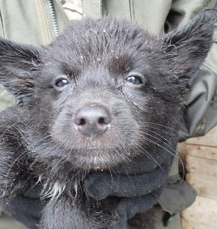 | Дата отлова, место (район, улица) | 24.07.2024 г.  Дзержинский район, СНТ «Дубовая Балка»
 | Вид, пол животного | Собака, самец
 | Окрас животного | Черный
 | Инд. номер/маркировка животного | 1566/24
 | Вакцинация | 24.07.2024 г. – Карникан-4
 | Дата операции

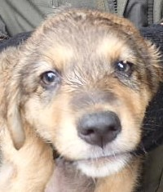 | Дата отлова, место (район, улица) | 24.07.2024 г.  Дзержинский район, СНТ «Дубовая Балка»
 | Вид, пол животного | Собака, самец
 | Окрас животного | Чепрачный
 | Инд. номер/маркировка животного | 1567/24
 | Вакцинация | 24.07.2024 г. – Карникан-4
 | Дата операции

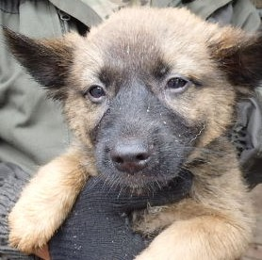 | Дата отлова, место (район, улица) | 24.07.2024 г.  Дзержинский район, СНТ «Дубовая Балка»
 | Вид, пол животного | Собака, самка
 | Окрас животного | Чепрачный
 | Инд. номер/маркировка животного | 1568/24
 | Вакцинация | 24.07.2024 г. – Карникан-4
 | Дата операции

